Трид

**ОКП 42 1000**

**Измерители-регуляторы многофункциональные ТРИД**

**Измеритель-сигнализатор веса ИСВ114**

**Руководство по эксплуатации**

**ВПМ 421210.009 РЭ**

**Пермь, 2020 г.**

**Оглавление**

**Введение** 4

1. Описание и характеристики изделия 5

1.1 Назначение изделия 5

1.2 Общее описание и принципы функционирования 5

1.2 Технические и метрологические характеристики 6

1.3 Меры безопасности 7

2. Устройство и состав 8

2.1 Общий вид изделия 8

2.2 Элементы индикации и управления 8

2.3 Элементы коммутации 9

3. Подготовка к работе 9

3.1 Монтаж 9

3.2 Подключение 10

3.3 Начало работы 11

4. Работа прибора, настройка и конфигурирование 11

4.1 Режимы работы прибора 11

4.2 Основной режим индикации 11

4.3 Меню настройки прибора 12

4.4 Настройка основных параметров 14

4.4.1 Юстировка прибора 14

4.4.2 Настройка параметров измерения 16

4.4.3 Выбор режима работы прибора 18

4.5 Работа прибора в режиме измерения-сигнализации (режим работы по уставкам) 18

4.5.1 Настойка и работа выходов 18

4.5.2 Оперативный контроль заданных уставок 20

4.5.3 Компенсация веса тары 20

4.6 Автоматический режим работы (режим «дозатор») 20

4.6.1 Работа прибора в автоматическом режиме 20

4.6.2 Программы дозирования 21

4.6.3 Дополнительные параметры программ. 24

4.6.4 Дозирование в режиме «грубо-точно» 24

4.6.5 Запуск-остановка и контроль выполнения программ 25

4.6.6 Примеры использования приборов ИСВ114 в системах дозирования 26

4.7 Работа и настройка интерфейса RS485 26

4.7.1 Подключение прибора к компьютеру или контроллерам 27

4.7.2 Подключение дублирующего дисплея 27

4.7.3 Выбор протокола обмена 27

4.7.4 Список регистров протокола MODBUS 28

4.8 Настройка выхода 4…20 мА 28

4.9 Работа дискретных входов 29

4.10 Настройка параметров индикации 29

5. Маркировка 30

6. Упаковка 31

7. Комплект поставки 31

8. Правила транспортирования и хранения 31

8.1 Транспортировка 31

8.2 Хранение 31

9. Техническое обслуживание 31

10. Возможные неисправности и способы их устранения 32

11. Гарантийные обязательства 32

Приложение 1. 34

Приложение 2. 35

**Введение**

Настоящее Руководство по эксплуатации (далее РЭ) распространяется на приборы весоизмерительные ИСВ114 и предназначено для изучения правил работы с приборами, содержит сведения об основных параметрах и условиях эксплуатации.

Приборы выпускаются в соответствии с требованиями технических условий ТУ 4212-009-60694339-20 и ГОСТ Р 52931–2008.

Предприятие изготовитель:

Общество с ограниченной ответственностью «Вектор-ПМ» (ООО «Вектор-ПМ»).

Адрес: 614038, г. Пермь, а/я 22.

Приборы сертифицированы Федеральным Агентством по техническому регулированию и метрологии РФ и внесены в Государствен­ный реестр средств измерений за № 82032-21.

Приборы ИСВ114 могут выпускаться в различных модификациях, отличающихся друг от друга конструктивным исполнением, количеством измерительных каналов, выходных устройств, количеством и типом цифровых интерфейсов.

**Поверка**

Поверка производится при нормальных условиях в соответствии с ГОСТ 8.395.

Поверка осуществляется в соответствии с МП 207-064-2020.

При поверке СИ предусмотрены следующие операции проверки целостности и подлинности ПО СИ: контроль номера версии ПО по запросу через меню прибора, контроль неизменности пароля доступа в режим юстировки.

Межповерочный интервал составляет 2 года.

Знак поверки наносится на свидетельство о поверке и (или) паспорт.

Положительные результаты поверки оформляются выдачей свидетельства о поверке и (или) соответствующей записью в разделе «Сведения о результатах поверки» Паспорта.

При отрицательных результатах предыдущий оттиск поверительного клейма гасится, выдается извещение о непригодности, прибор направляют в ремонт.

# 1. Описание и характеристики изделия

## 1.1 Назначение изделия

Приборы серии ИСВ114-1В1А5Р и ИСВ114-1В5Р (далее прибор, приборы) предназначены для измерения и индикации значений веса и осуществления функции дозирования. Дозирование осуществляется путём программного управления исполнительными устройствами. Исполнительными устройствами в приборах являются электромагнитные реле. Для измерения веса в качестве первичных преобразователей используются тензодатчики. Для подключения выносных органов управления (кнопок) приборы имеют два дискретных входа.

Для подключения к компьютеру или контроллеру приборы имеют интерфейс RS485. Для работы в сети RS485 приборы используют протокол Modbus-ASCII либо Modbus -RTU.

Модель ИСВ114-1В1А5Р имеет аналоговый (токовый) выход 4-20 мА.

Приборы могут быть использованы в системах автоматизации процессов взвешивания и дозирования в различных отраслях промышленности, а также в сельском хозяйстве.

## 1.2 Общее описание и принципы функционирования

Приборы ИСВ114 предназначены для работы с полномостовыми тензометрическими датчиками (тензодатчиками). К прибору может быть подключено один или несколько тензодатчиков. В случае, когда используется один датчик, он подключается непосредственно к входным клеммам прибора. Если используется несколько тензодатчиков, то они должны подключаться к прибору через специальную соединительную коробку, объединяющую сигналы всех датчиков. Выход соединительной коробки подключается к прибору. Максимальное количество подключаемых датчиков указано в технических характеристиках прибора.

Тензодатчики подключаются по 4-х проводной схеме. Для запитывания тензодатчиков прибор имеет встроенный источник стабильного напряжения.

Сигнал с тензодатчиков усиливается и преобразуется в цифровой код аналого-цифровым преобразователем (АЦП). Использованные в результате преобразования данные прибор переводит в значения веса и использует их для индикации, управления исполнительными устройствами и для передачи этих данных в компьютер или в системы автоматизации.

В качестве исполнительных устройств в приборе используются электромагнитные реле. Работа выходных реле определяется режимом работы прибора и настройками, задаваемыми пользователем.

Приборы ИСВ114 имеют два дискретных входа, которые предназначены для подключения внешних дополнительных кнопок управления, которые могут быть вынесены в удобные для работы операторов места.

Для передачи результатов измерения в компьютер или в системы автоматизации, а так же для вывода их на дополнительный дополнительное устройство индикации (дублирующий дисплей), приборы имеют интерфейс RS485. Описание работы интерфейса RS485 приведено в разделе 4.8.

## 1.3 Технические и метрологические характеристики

Таблица 1 Метрологические и технические характеристики прибора ИСВ114

|  |  |
| --- | --- |
| Обозначение модификации | ИСВ114 |
| Напряжение питания весоизмерительного датчика (Uexe), В | 5 |
| Максимальное входное напряжение, В | 4 |
| Диапазон входного сигнала, мВ | -16… +16 |
| Минимальное и максимальное полные сопротивления  весоизмерительного датчика, Ом | 50…2000 |
| Диапазон измеряемых значений рабочего коэффициента передачи (РКП) датчика, мВ/В | от 0,0 до 3,0 |
| Диапазон рабочих температур | от -30°С до +50°С |
| Количество измерительных каналов | 1 |
| Доля предела допускаемой погрешности прибора от  предела допускаемой погрешности весов в сборе, (pind) | 0,5 |
| Кабельное соединение с весоизмерительным датчиком | 4 проводное |
| Число разрядов индикации результата взвешивания | 4 |
| Высота символов индикации, мм | 14-20 |
| Масса, кг, не более | 0,5 |
| Напряжение питания прибора, В | Номинальное 220, допустимое 85 – 245 В, 50Гц |
| Напряжение питания прибора, В (для модификации 24В) (*) | от 12 до 30 постоянного тока |
| Габаритные размеры, мм | 96×96×110 |
| Частота работы АЦП | 10 Гц, 40 Гц |
| Тип преобразования АЦП | Σ-Δ |
| Разрядность АЦП | 24 бит |
| Разрядность ЦАП (только для ИСВ114-1В1А5Р) | 16 бит |
| Аналоговый (токовый) выход (только для ИСВ114-1В1А5Р) | Диапазон: 4-20 мА |
| Нелинейность, не более | 15 ppm |
| Температурный дрейф, не более | 1 ppm/°C |
| Чувствительность, мкВ/дел. | 1,4 |
| Относительная влажность, не более | 90 % |
| Потребляемая мощность, не более | 10 Вт |
| Степень защиты корпуса | IP 54 |
| Юстировка | по двум точкам |
| Интерфейс для связи с ПК | RS485 |
| Электромагнитное реле (замыкающий/переключающий) | 220 В/5 А |
| Диапазон измеряемого веса (силы) | определяется номиналом датчика |
| Материал корпуса | металл |
| Тип монтажа | щитовой |
| Средняя наработка на отказ, ч, не менее | 45000 |
| Средний срок службы, лет, не менее | 10 |

(*) Приборы с питанием 24В имеют дополнительное обозначение: «(24В)»

Программное обеспечение (далее ПО) приборов является встроенным и метрологически значимым, используется в стационарной (закрепленной) аппаратной части с определенными программными средствами. Идентификационным признаком ПО служит номер версии, который отображается на дисплее по запросу через меню прибора. Уровень защиты ПО соответствует высокому уровню по Р 50.2.077-2014.

Таблица 2 - Идентификационные данные ПО

|  |  |
| --- | --- |
| Идентификационные данные (признаки) | Значение |
| Идентификационное наименование ПО | ИСВ114 |
| Номер версии (идентификационный номер) ПО | 1.25 |
| Цифровой идентификатор ПО | отсутствует, исполняемый код недоступен |

## 1.4 Меры безопасности

ВНИМАНИЕ! В приборе используется опасное для жизни напряжение 220 В, 50 Гц, поэтому все электрические соединения необходимо выполнять при полном отсоединении прибора от сети переменного тока.

- По способу защиты от поражения электрическим током прибор соответствует классу II

по ГОСТ 12.2.007.0-75.

- При эксплуатации, техническом обслуживании и поверке необходимо соблюдать требования ГОСТ 12.3.019-80, «Правил эксплуатации электроустановок потребителей» и Правил охраны труда при эксплуатации электроустановок потребителей».

- К работе по эксплуатации прибора могут быть допущены лица, имеющие опыт работы с электроизмерительными приборами, ознакомившиеся с указаниями настоящего описания, прошедшие инструктаж по технике безопасности и безопасной работе с электрооборудованием напряжением до 1000 В;

- Все токоведущие части электрооборудования должны быть изолированы, не допускается попадание влаги на контакты разъемов и внутренние элементы прибора. Монтаж прибора должен исключать случайный доступ к неизолированным токоведущим частям.

# 2. Устройство и состав

## 2.1 Общий вид изделия

На рисунке 1 представлен общий вид прибора ИСВ114

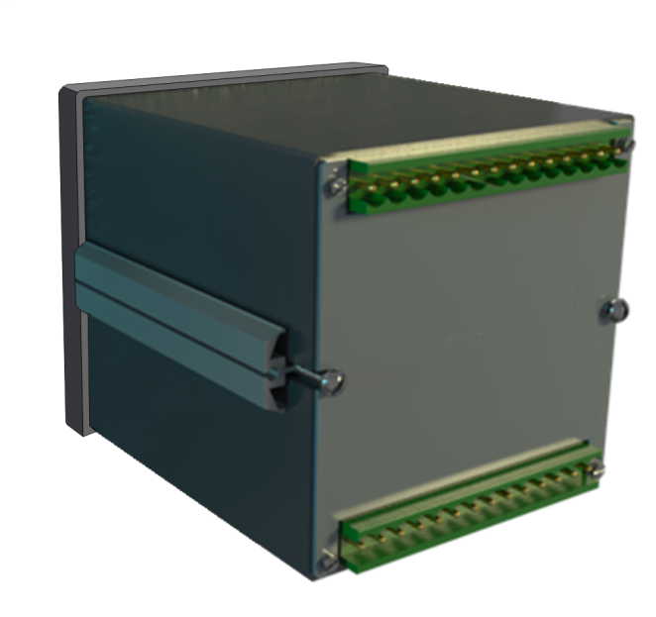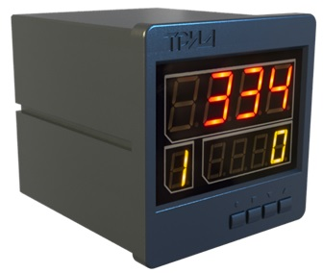

*Рис.1. Внешний вид прибора*

## 2.2 Элементы индикации и управления

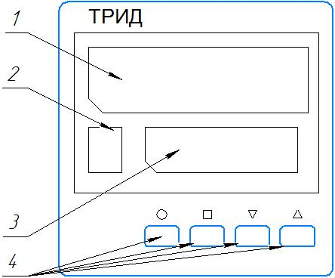

*Рис.2 Расположение органов индикации и управления на передней панели.*

|  |  |  |  |
| --- | --- | --- | --- |
| 1 | Цифровой индикатор | Отображает текущее значении измеряемой величины | |
| При программировании отображает:  - номер раздела;  - название параметра | |
| 2 | Одиночный индикатор | В зависимости от режима работы, отображает номер выхода, либо номер шага программы | |
| 3 | Нижний цифровой индикатор | Отображает различную информацию, зависящую от режима работы прибора. Подробнее – в соответствующих описаниях. | |
| При программировании отображает:  - название раздела;  - значение параметра. | |
| 4 | Кнопки управления | C:\Users\user\Desktop\Безымянный.jpg | Используется для входа в меню и для подтверждения действий. |
| C:\Users\user\Desktop\Безымянный.jpg | При настройке и программировании используется как кнопка «выход», либо «отмена».  Дополнительно, используется для функции «Тара», либо для управления процессом дозирования |
| C:\Users\user\Desktop\Безымянный.jpg | При программировании - изменение значений параметра, в других режимах – управлением отображаемой информацией. |
| C:\Users\user\Desktop\Безымянный.jpg |

## 2.3 Элементы коммутации

На задней панели прибора расположены разъёмные клеммные соединители. Клеммные соединители имеют винтовые зажимы для проводов. Клеммы с подключенными проводами могут быть отсоединены от прибора без необходимости отсоединения всех проводов. Это может быть удобно при монтаже, замене и техническом обслуживании прибора. Все электрические подключения прибора осуществляются через эти клеммные соединители. Схема подключений приведена в разделе 3.2.

# 3. Подготовка к работе

## 3.1 Монтаж

Прибор ИСВ114 предназначен для монтажа в щит.

Вид установленного прибора и размеры выреза для установки в щит приведены на рисунке 3

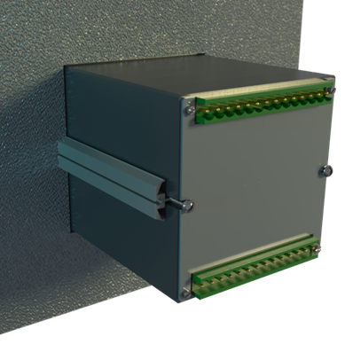 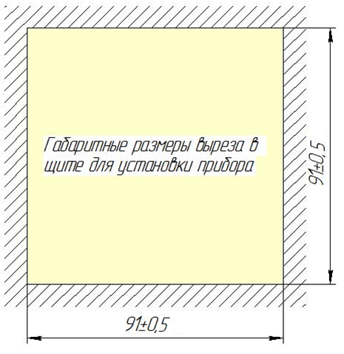

*Рисунок 3*

При установке прибора в щит крепежные винты необходимо затягивать без усилия, в противном случае возможна поломка пластиковой передней панели.

## 3.2 Подключение

Все электрические подключения к прибору ИСВ114 осуществляются при помощи клеммных соединителей, расположенных на задней панели корпуса прибора.

Подключения осуществляются согласно схеме, приведённой ниже:

Схема электрических подключений ИСВ114

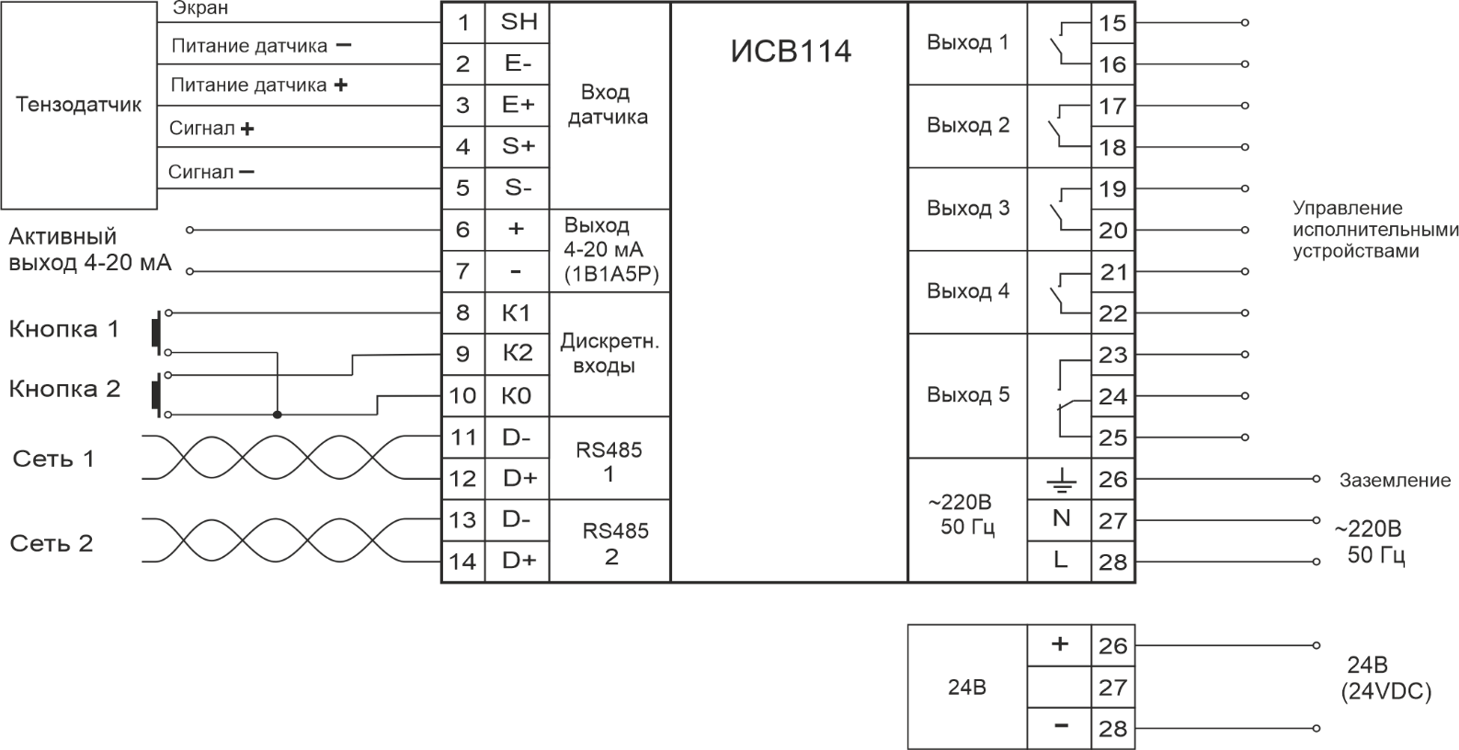

При подключении прибора следует придерживаться следующих правил и рекомендаций:

- Сигнальные линии, идущие к датчикам, прокладывать отдельно от силовых линий и кабелей

- Избегать установки силового оборудования в одном шкафу с прибором

- Питание прибора рекомендуется осуществлять по линиям, которые не нагружены каким-либо силовым оборудованием или оборудованием, создающим мощные импульсные помехи. При наличии мощного силового оборудования, питание прибора рекомендуется осуществлять через сетевые фильтры.

- Подключение к сети рекомендуется выполнять через выключатель-автомат на ток 0,5А

- Рекомендуется устанавливать искрогасящие RC-цепочки на выходах реле прибора.

## 3.3 Начало работы

После осуществления монтажа и подключения, прибор необходимо включить и произвести настройку всех необходимых параметров. Обязательной является юстировка прибора – она обеспечивает корректную индикацию измеренных значений. Так же, важным является выбор режима работы прибора. Все остальные параметры настраиваются по мере необходимости, а часть из них может быть оставлена без изменения и сохранять заводские настройки.

# 4. Работа прибора, настройка и конфигурирование

## 4.1 Режимы работы прибора

Приборы ИСВ114 имеют два режима работы:

Режим измерения-сигнализации (режим работы по уставкам). В этом режиме прибор измеряет значения веса и осуществляет управление выходными реле в соответствии с заданными пороговыми значениями веса (уставками) и установленными режимами работы выходов. В этом режиме каждое выходное реле работает независимо друг от друга и имеет свой собственный набор параметров для настройки логики его работы. Реле отрабатывают заданную логику работы непрерывно, от включения прибора, до его выключения.

Автоматический режим (режим «дозатор»). В автоматическом режиме работы управление выходными реле осуществляется по заданным пользователем программам. Этот режим предназначен для управления системами дозирования. Приборы ИСВ114, работающие в режиме дозатора, обеспечивают возможность построения разных по сложности систем и реализацию разных алгоритмов дозирования.

Выбор режима работы осуществляется пользователем при настройке прибора. Подробные описания режимов работы прибора и инструкции по его настройке приводятся ниже.

## 4.2 Основной режим индикации

После включения, прибор в течении 2-3 секунд производит самотестирование, после чего переходит в основной режим индикации. Вид основного режима индикации и информация, выводимая на верхний и нижний индикатор, зависит от установленного режима работы прибора. Подробная информация о работе прибора в основном режиме индикации приведена в описаниях режимов работы прибора.

## 4.3 Меню настройки прибора

Все параметры и режимы работа прибора настраиваются через экранное меню прибора. Для удобства работы, все настраиваемые параметры сгруппированы в несколько разделов, в зависимости от их назначения. Таким образом, меню состоит из нескольких разделов, каждый из которых содержит несколько параметров. Навигация по меню – выбор разделов и параметров, осуществляется при помощи кнопок, находящихся на передней панели прибора.

Для изменения (настройки) какого-либо параметра нужно войти в меню, выбрать раздел, выбрать параметр и задать ему необходимое значение.

**4.3.1 Вход в меню**

Для входа в меню необходимо нажать и удерживать нажатой кнопку  в течение 1-2 секунд. Если прибор работает в режиме измерения-сигнализации (режим работы по уставкам), то он сразу перейдёт в режим просмотра и выбора разделов:

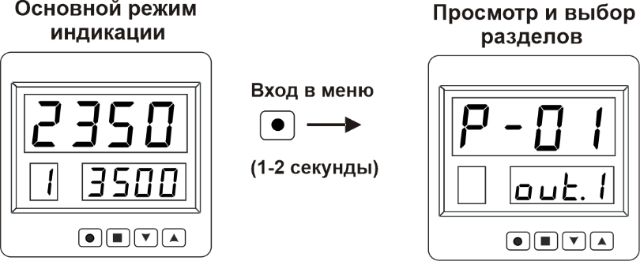

Если прибор работает в режиме дозатора (в автоматическом режиме), то прибор сначала перейдёт в режим управления - на дисплее отобразятся надписи «ProG Strt». Для перехода в режим меню необходимо дважды нажать на одну из кнопок кнопки перебора до появления надписи «ConF SEt», после чего нажать кнопку  :

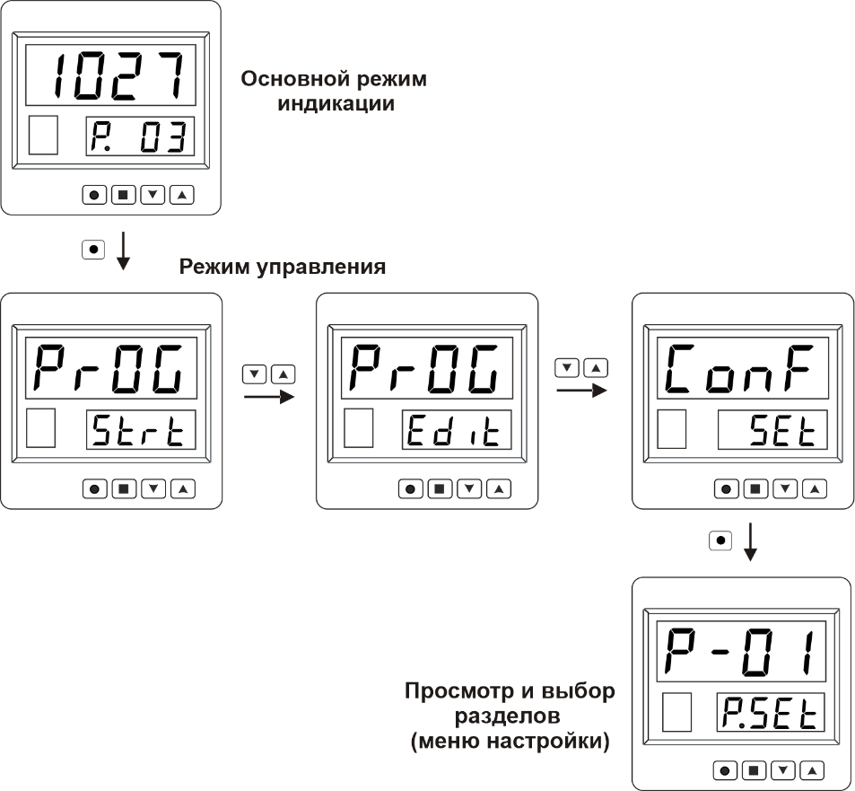

Выход из меню в основной режим индикации осуществляется нажатием кнопки .

**4.3.2 Работа меню**

В режиме выбора раздела на верхнем индикаторе отображается номер раздела в виде «Р-01», «Р-02», …, на нижнем индикаторе – обозначение раздела.

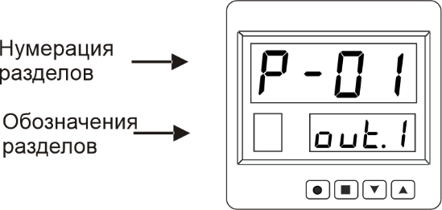

Просмотр списка разделов производится при помощи кнопок «стрелки» кнопки перебора.

Выбор раздела и переход в режим выбора параметра осуществляется нажатием кнопки . В режиме выбора параметра на верхнем индикаторе отображается название параметра, на нижнем – значение параметра. Просмотр списка параметров производится при помощи кнопок «стрелки» кнопки перебора. Для возврата в режим выбора разделов необходимо нажать кнопку .

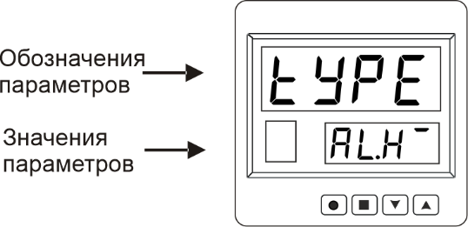

Для изменения значения выбранного параметра нажмите кнопку , при этом нижний индикатор входит в мигающий режим. Значения параметра изменяются при помощи кнопок кнопки перебора. При нажатии кнопки  или  происходит запись параметра и нижний индикатор переходит в нормальный режим индикации.

В приложении 1 приведена схема, на которой работа меню представлена в графическом виде.

**4.3.3 Управление доступом к параметрам настройки прибора**

В приборах ИСВ114 можно задать 3 уровня доступа к настройкам. Доступом управляет параметр «AccS» ( «Access» ). Параметр «AccS» может иметь следующие значения:

0 - доступ к настройкам прибора закрыт полностью;

1 - открыт доступ только к настройкам выходов (в режиме работы по уставке) и настройкам параметров программ (в режиме «дозатор»).

2 (3) - открыт доступ ко всем настройкам, кроме режима юстировки

4 - открыт доступ ко всем настройкам и к режиму юстировки

Для изменения значения параметра «AccS», необходимо нажать кнопку  и удерживать её в течение 50-60 секунд до появления на дисплее надписи «AccS». Далее, необходимо кратковременно нажать кнопку  и кнопками кнопки перебора выставить необходимое значение параметра, после чего выйти в основной режим нажатием кнопки .

Внимание: при установке уровня доступа «4» неосторожные действия оператора могут привести к сбою юстировки, поэтому в обычном рабочем режиме прибора рекомендуется использовать уровень доступа 2 или 1.

## 4.4 Настройка основных параметров

## 4.4.1 Юстировка прибора

Юстировка – это настройка измерительной части прибора, после проведения которой прибор отображает значения, соответствующие фактической нагрузке на грузоприёмном устройстве (ГПУ). Юстировка должна проводится с конкретным ГПУ - весами или комплектом датчиков. При смене датчиков, или при подключении прибора к другому ГПУ, юстировку следует проводить заново.

Юстировка осуществляется по двум значениям веса. В качестве первого значения обычно используется «ноль» - ненагруженные весы (ГПУ). В качестве второго значения используется эталонная нагрузка (вес). В качестве эталонной нагрузки желательно использовать нагрузку, приближенную к максимальному пределу взвешивания.

Для осуществления юстировки прибор имеет специальный режим. Доступ в режим юстировки защищён установкой уровня доступа. Разделы и параметры режима юстировки, а также порядок ее проведения, приведены ниже.

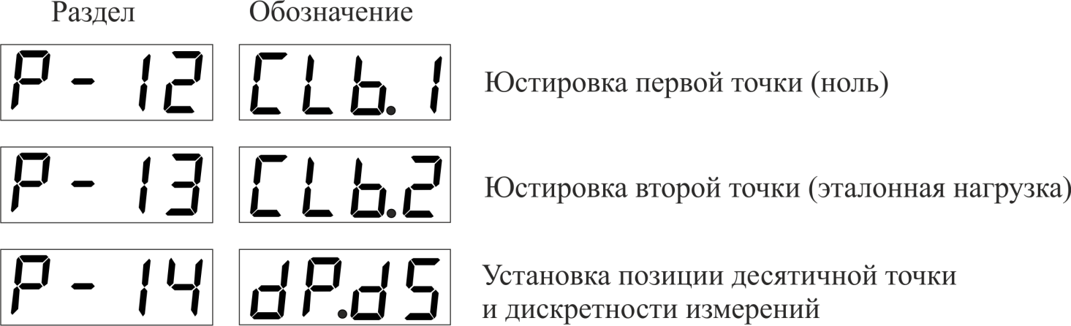

Параметры разделов Р-12 и Р-13

|  |  |  |  |
| --- | --- | --- | --- |
| Параметр | Описание | Значение | Комментарий |
| LoAd | Нагрузка | Результат измерения | Соответствует результату измерения в соответствии с текущими настройками |
| Set | Заданное значение | 0 … 9999 | Значение, соответствующее установленной нагрузке (весу) |

Параметры раздела Р-14

|  |  |  |  |
| --- | --- | --- | --- |
| Параметр | Описание | Значение | Комментарий |
| dEc.P | позиция десятичной точки | «0», «0.0», «0.00», «0.000» | Позиция десятичной точки определяет формат вывода измеренных значений. Подробнее – в описании процесса юстировки. |
| diSc | дискретность измерений | 1, 2, 5, 10, 20, 50 | Дискретность задаёт минимальный шаг изменения измеренной величины. |

Порядок проведения юстировки.

1. Установить уровень доступа к настройкам (параметр «AccS») в значение 4. Это необходимо для доступа к режиму юстировки.
2. Установить позицию десятичной точки. Для установки позиции десятичной точки нужно задать необходимое значение параметру «dEc.P»:

- «0» означает, что результаты измерений будут выводиться в целых числах;

- «0.0», «0.00», «0.000» означает, что результаты измерений будут выводиться с одним, двумя и тремя знаками после десятичной точки («после запятой»);

Изменение позиции десятичной точки не влияет на точность измерений. Позиция десятичной точки определяет только формат вывода чисел. Например:

Используется датчик с НПВ 5 КГ.

Соответствующий диапазон измерения: 0 – 5000 грамм.

При установке «dEc.P» в значение «0» индикация будет в граммах: 0 – 5000 (0 - 9999).

При установке «dEc.P» в значение «0.000» индикация будет в килограммах: 0.000 – 5.000 (0.000 – 9.999).

Точность измерения в обоих случаях одинаковая.

1. Установить требуемую дискретность измерений. Для установки дискретности нужно задать необходимое значений параметру «diSc». Установка дискретности задаёт шаг изменения измеряемой величины.

Например, если установить дискретность в значение 5, то младший разряд индикации будет принимать значения только 0 и 5, а все промежуточные значения будут округляться до этих величин. Установка дискретности влияет на разряды индикации, и не зависит от позиции десятичной точки. Например, установив дискретность 5, а позицию точки «0», получим ряд чисел вида 0, 5, 10, 15, … Установив позицию точки «0.0», получим ряд значений вида 0.0, 0.5, 1.0, 1.5, ...

1. Настроить первую точку юстировки.

- Войти в меню и выбрать пункт меню «CLb.1».

- Нажать кнопку . На дисплее отобразится надпись «LoAd» и текущее измененное значение, которое до проведения юстировки может быть произвольным.

- Повторно нажать кнопку . На дисплее отобразится надпись «SEt» и заданное значение веса. Для первой точки юстировки это обычно 0, поскольку первая точка юстировки – это обычно «настройка на ноль».

- Ещё раз нажать кнопку . Прибор произведёт настройку, и выйдет в режим индикации «LoAd».

- Настройка первой точки завершена. Для выхода из режима «CLb.1» нужно нажать кнопку .

- Если необходимо настроить первую точку не по нулю, а по какому-то другому значению, то это значение необходимо установить кнопками «стрелки» во время индикации «SEt».

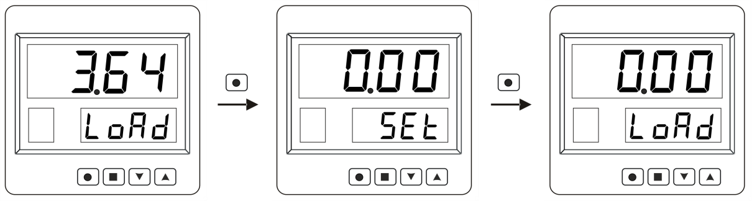

1. Настроить вторую точку юстировки.

- Установить на ГПУ (весы) эталонную нагрузку (вес).

- Войти в меню и выбрать пункт меню «CLb.2».

- Нажать кнопку . На дисплее отобразится надпись «LoAd» и текущее измененное значение, которое до проведения юстировки обычно не совпадает с установленной нагрузкой.

- Повторно нажать кнопку . На дисплее отобразится надпись «SEt».

- Кнопками «стрелки» установить значение эталонной нагрузки. Внимание: при установке значения необходимо полностью использовать разрядность индикации. Например, если эталонная нагрузка равна 50 кг, то установленное значение должно быть «50.00». В противном случае, если установить «50», в результате юстировки дискретность измерения получится равной 1 кг, и измеренные значения будут иметь вид 0, 1, 2, … 50.

- Ещё раз нажать кнопку . Прибор произведёт настройку, и выйдет в режим индикации «LoAd». На дисплее будет отображаться измеренное значение эталонной нагрузки. Необходимо убедиться, что это значение отображается правильно.

- Настройка первой точки завершена. Для выхода из режима «CLb.2» нужно нажать кнопку .

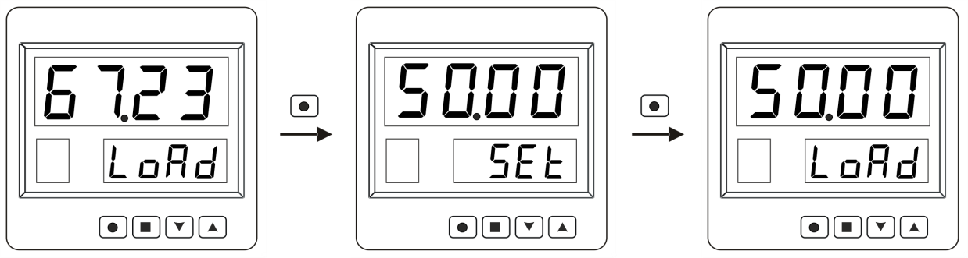

1. Выйти из режима юстировки нажатием кнопки .
2. Установить уровень доступа к настройкам (параметр «AccS») в значение 2 (или 1). Это закроет доступ к режиму юстировки.

После проведения юстировки рекомендуется проверить результат по нескольким значениям нагрузкам во всём диапазоне измерения.

## 4.4.2 Настройка параметров измерения

Кроме проведения юстировки, которая является основной настройкой измерительной части, приборы ИСВ114 имеют возможность настройки нескольких дополнительных параметров, влияющих на результаты измерений.

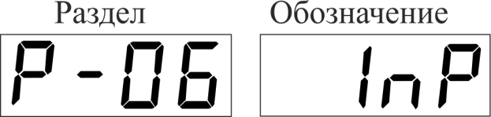

Программируемые параметры:

|  |  |  |  |
| --- | --- | --- | --- |
| Параметр | Описание | Значение | Комментарий |
| A.SPd | Частота АЦП (*)  (скорость измерения) | "Lo.10" | 10Гц (10 измерений в секунду) |
| "Hi.40" | 40Гц (40 измерений в секунду) |
|  | цифровой фильтр | 1…20 | Параметр задаёт количество измеренных значений, по которому производится усреднение. При увеличении значения фильтра фактическая скорость измерения пропорционально уменьшается.  При выборе значения 1 фильтр будет отключен |
| d0.Au | диапазон автоматического слежения за нулём (**) | 0…5  дискрет | Если после освобождения весов от нагрузки, измеренное значение не будет равно нулю, но будут находиться в пределах диапазона, заданного значением параметра «d0.Au», прибор произведёт автоматическую установку в ноль. Диапазон устанавливается в единицах заданной дискретности.  При установки значения 0 слежение за нулём выключено. |
| d0.St | диапазон автоматического обнуления при включении прибора | 0…250  дискрет | Если при включении прибора измеренные значения будут находиться в пределах заданного диапазона, прибор произведёт автоматическую установку в ноль.  Диапазон устанавливается в единицах заданной дискретности.  При установки значения 0 автоматическое обнуление выключено. |
| Set.0 | Долговременная установка нулевого значения (***) | Yes | Текущее значения веса устанавливается в качестве нулевого значения и записывается в энергонезависимую память.  При включении прибора из измеренного значения будет вычитаться установленное в этом пункте значение массы тары |
| no | отмена |

## 

(*) Частота АЦП 10Гц обеспечивает более высокое качество измерения, чем частота 40Гц. Рекомендуется использовать частоту 40Гц в том случае, когда для этого есть реальная необходимость.

(**) Функция «слежение за нулём» производит автоматическое обнуление не сразу, а постепенно, с некоторой задержкой. Это позволяет исключить потери части измеренного значения при плавном увеличении веса. Тем не менее, если изменение веса происходит медленнее, чем работа функции слежения за нулём, показания прибора будут успевать обнуляться и продолжать оставаться в нуле, даже при значительном накопленном весе. Например, если большой сосуд будет наполняться по капле, то он наполнится полностью, в то время, как показания прибора будут оставаться в нуле.

(***) Функция может быть использована, например, в таком случае: на настроенные поверенные весы устанавливается ёмкость, в которую осуществляется загрузка. Чтобы вычесть вес ёмкости, можно использовать функцию «Тара», но чтобы не устанавливать тару каждый раз, можно записать её в качестве постоянного нулевого значения.

## 4.4.3 Выбор режима работы прибора

Приборы ИСВ114 имеют два режима работы (см. п. 4.1)

Выбор режима работы прибора осуществляется в разделе «P-15 FunC» изменением одноимённого параметра «FunC»:

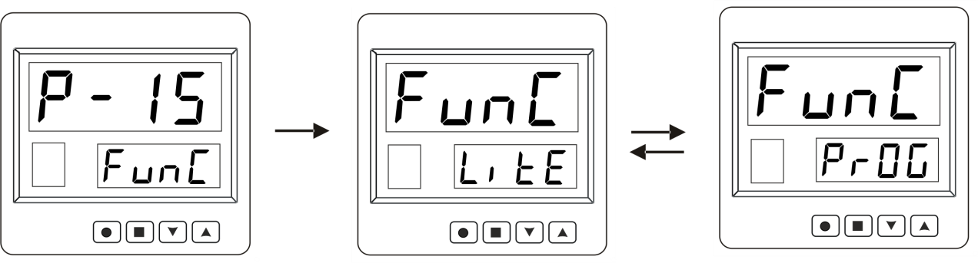

|  |  |  |  |
| --- | --- | --- | --- |
| Параметр | Описание | Значение | Комментарий |
| FunC | Режим работы прибора | LitE | Работа в режиме измерения-сигнализации (режим работы по уставкам) |
| ProG | Работа в автоматическом режиме (режим дозатор). |

## 4.5 Работа прибора в режиме измерения-сигнализации (режим работы по уставкам)

Для включения прибора в режим работы измерение-сигнализация (режим работы по уставкам) необходимо войти в меню настройки прибора, выбрать параметр «FunC» и установить его в значение «LitE».

## 4.5.1 Настойка и работа выходов

В режиме работы по уставкам каждый выход прибора, и соответствующее ему реле, работает независимо друг от друга. Каждый выход имеет собственный набор настроек и логика его работы не связана с логикой работы других выходов. Если требуется задать какую-либо общую логику работы прибора, например, загрузку двух компонентов в режиме грубо-точно, пользователь должен настроить отдельно каждый выход в соответствии с общей логикой работы.

Параметры настройки выходов сгруппированы в разделы Р-01 – Р-05. Параметры во всех этих разделах идентичны и имеют одинаковые обозначения.

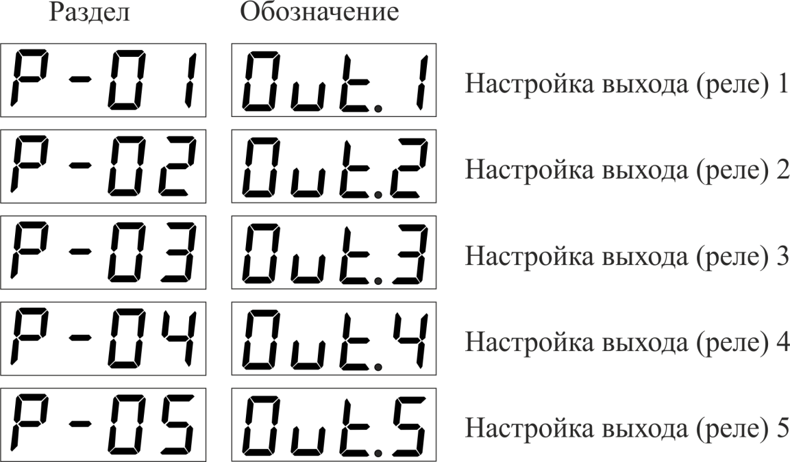

Программируемые параметры разделов P-01 – Р-05

|  |  |  |  |
| --- | --- | --- | --- |
| Параметр | Описание | Значение | Комментарий |
| tYPE | логика работы выхода  (режим работы) |  | Реле срабатывает, если измеренное значение выше заданной уставки |
|  | Реле срабатывает, если измеренное значение ниже заданной уставки |
|  | Реле срабатывает, если измеренное значение находится в диапазоне, заданном уставками  и |
|  | Выход отключен (реле не используется) |
|  | первое значение для срабатывания выхода (уставка 1) |  | Значение для срабатывания выхода при выборе  и , либо нижняя граница диапазона, если выбран режим |
|  | второе значение для срабатывания выхода (уставка 2) |  | Вторая граница диапазона срабатывания выхода. Работает только если выбран режим |
| hYSt | гистерезис | 0…10 * | Задаёт зону нечувствительности между включением и выключением реле |
| r.out | выбор активного состояния выхода |  | При срабатывании реле включается |
|  | При срабатывании реле выключается |

## 4.5.2 **Оперативный контроль заданных уставок**

Вид основного экрана в режиме работы по уставкам и назначение индикации приведены на следующем рисунке:

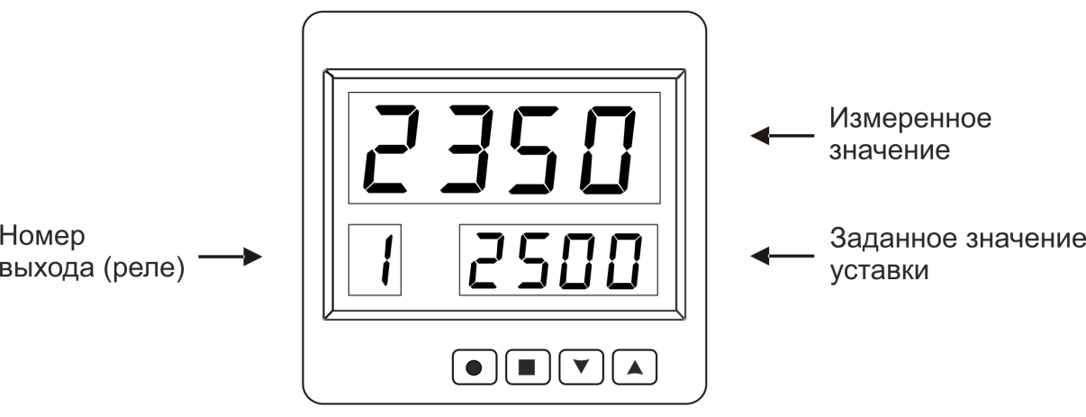

Нижний ряд индикаторов предназначен для оперативного контроля заданных значений уставок. Просмотр уставок, заданных на выходах 1 - 5 осуществляется нажатием кнопок «стрелки».

## **4.5.3 Компенсация веса тары**

Пользователь в любой момент может «обнулить» показания весов, установив значение тары. Для этого необходимо нажать и удерживать в течение 1-2 секунд кнопку  до появления надписи «tArE». После этого, кнопками или выбрать значение «YeS», отображаемое на нижнем индикаторе, и нажать для подтверждения кнопку . Прибор запомнит текущие показания весов и будет считать их весом тары. Таким образом, сразу после этих действий показания прибора будут равны нулю.

## 4.6 Автоматический режим работы (режим «дозатор»)

Для включения автоматического режима работы необходимо войти в меню настройки прибора, выбрать параметр «FunC» и установить его в значение «ProG».

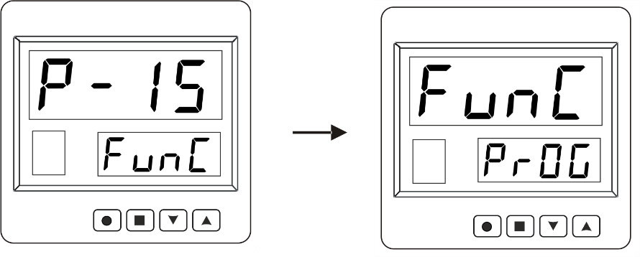

## 4.6.1 Работа прибора в автоматическом режиме

В режиме «дозатор» прибор автоматически выполняет последовательность действий, заданных оператором. Заданная последовательность действий называется программой или рецептом. Программа составляется из элементов, называемых шагами программы. На каждом шаге программы прибор управляет одним релейным выходом. На первом шаге происходит управление первым реле, на втором шаге - вторым реле, и т.д.

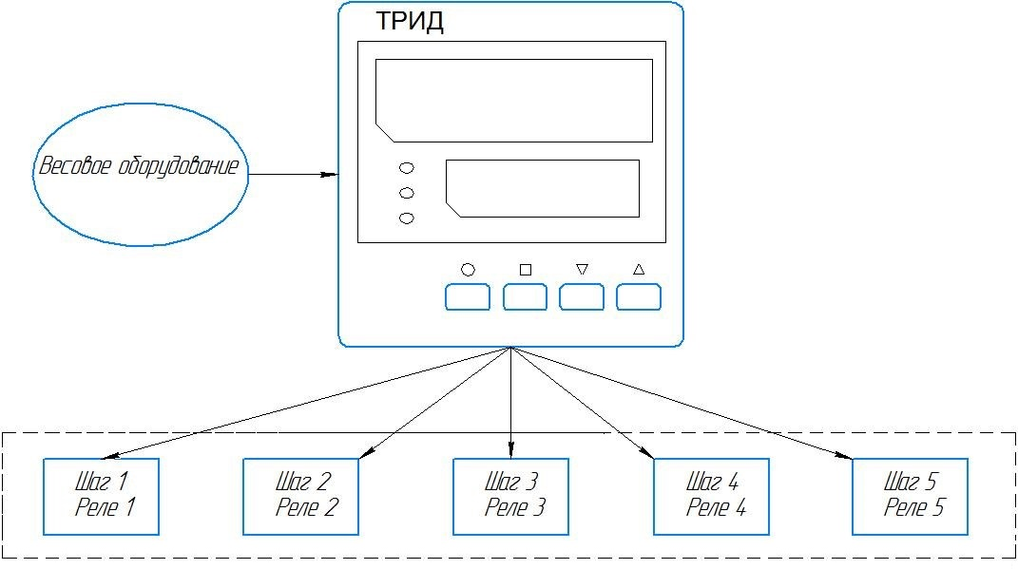

На каждом шаге программы прибор выполняет определённое действие: загрузка компонента, выгрузка компонента, управление каким-либо дополнительным оборудованием. Программа может выполняться однократно, либо циклически. Запуск программ осуществляется либо вручную, кнопками на передней панели, либо при помощи внешней контактной группы, подключенной к дискретному входу прибора.

## 4.6.2 Программы дозирования

Программы создаются и изменяются через меню прибора в специальном режиме, называемом «редактор программ». Прибор может хранить в памяти до 20 программ.

Для входа в редактор программ необходимо выполнить следующие действия:

* Выбрать номер программы, которую требуется создать или изменить. Выбор программы осуществляется кнопками кнопки перебора в основном режиме индикации.

* Нажать на 1-2 секунды кнопку . Прибор перейдёт в режим управления, на дисплее отобразится надпись «ProG Strt».

* Кнопками кнопки перебора выбрать пункт «ProG Edit» и нажать кнопку . Прибор войдёт в редактор программ.

В редакторе программ на дисплее отображается номер шага, тип шага (действие), и параметр шага. Значение параметра шага зависит от типа шага. Переключение между номером, типом и параметром шага осуществляется кнопкой , изменение выбранного значения – кнопками кнопки перебора. При составлении программы нужно последовательно изменять номер шага, и на каждом шаге задавать необходимые действия и их параметры.

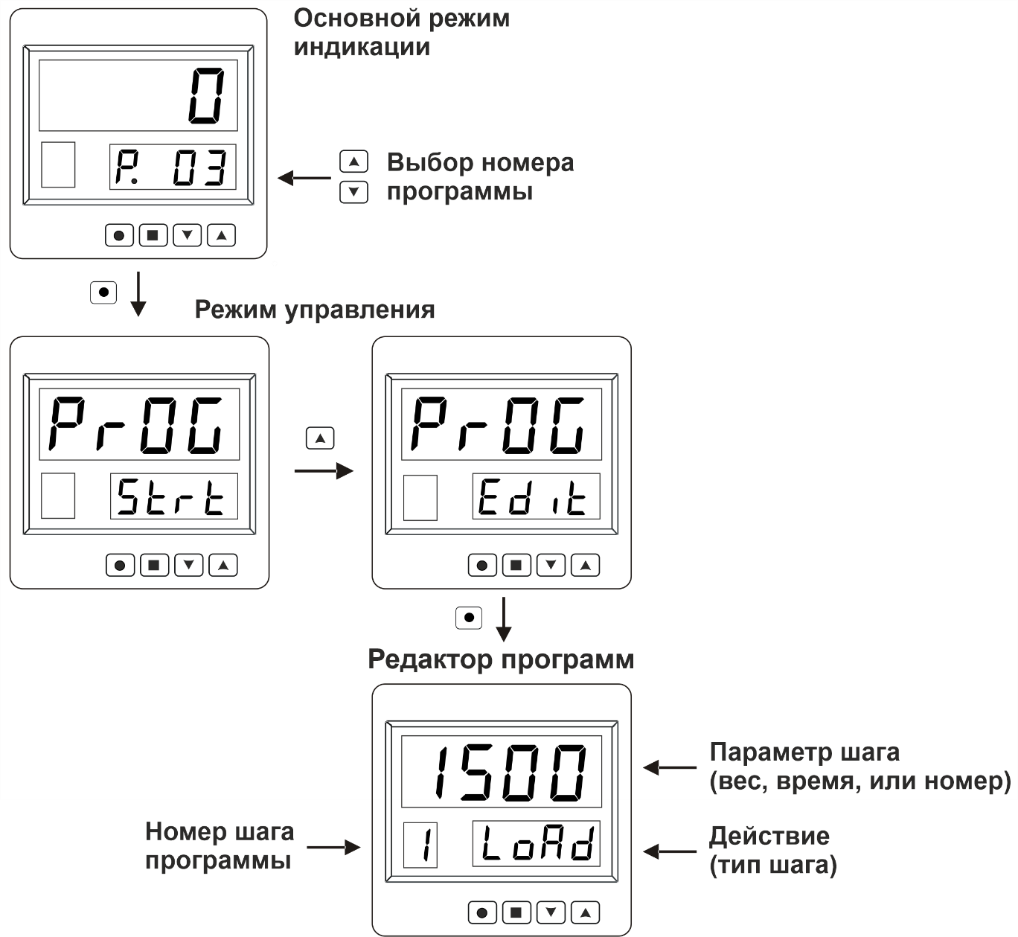

На каждом шаге оператор может задать одно из следующих действий:

**Загрузка ( LoAd )**

Действие «загрузка» используется для осуществления загрузки компонентов при дозировании. При программировании оператор задаёт необходимое значение веса, которое должно быть загружено. При выполнении этого шага программы, прибор включает соответствующее шагу реле, которое управляет механизмом загрузки компонента, и держит его во включенном состоянии, до тех пор, пока измеренное значение веса не достигнет требуемого значения. При достижении требуемого значения веса прибор отключает реле, загрузка компонента останавливается, прибор переходит к следующему шагу программы.

Для загрузки несколько компонентов, необходимо запрограммировать подряд несколько шагов «загрузка». Для осуществления режима «грубо» - «точно», на каждый компонент потребуется два шага. Подробнее о режиме «грубо-точно» описано в пункте 4.6.4.

Примечание: если в дополнительных настройках программ (см. пункт 4.6.3) параметр «L.tYP» установлен в значение «FuLL», то задавать нужно не вес загружаемого компонента, а полное значение веса, который будет достигнут на данном шаге. Например, если уже загружено 100 кг, и требуется загрузить 20 кг, то задавать нужно не 20, а 120.

**Выгрузка ( UnLd )**

Действие «выгрузка» предназначено для выгрузки из заранее загруженной ёмкости. Это – так называемое «вычитательное дозирование». Прибор выгружает необходимую порцию груза, отслеживая изменение общего веса. При программировании этого шага необходимо задать значение, которое требуется выгрузить, либо значение «ALL», если нужно разгрузить всю ёмкость, например, если она до этого загружалась несколькими компонентами.

При полной выгрузке прибор позволяет настроить минимальный порог веса, при котором будет считаться, что выгрузка выполнена полностью. В этом случае, реле, управляющее выгрузкой, отключится не при достижении нуля, а при достижении заданного порога.

Дополнительно, прибор позволяет настроить время задержки отключения реле после выгрузки. Например, если задать время задержки 5 секунд, то после выгрузки до нуля или до заданного порога реле ещё 5 секунд будет оставаться включенным. Это может быть нужным для того, чтобы при выгрузке все остатки дозируемых компонентов выгрузились полностью.

Указанные настройки производятся в дополнительных параметрах программ (см. пункт 4.6.3).

**Таймер ( SEnd )**

Действие «таймер» предназначено для реализации пауз, для сигнализации об окончании процесса дозирования, либо для управления какими-либо механизмами, например, транспортёрной лентой, которые осуществляют завершение процесса дозирования или подготовку к новому циклу.

На этом шаге прибор включает соответствующее этому шагу реле на заданное оператором время. Например, если задать 10 секунд, то при выполнении этого шага реле включится на 10 секунд, после чего выключится и прибор перейдёт к выполнению следующего шага программы.

**Цикл ( CYcL )**

Действие «цикл» предназначено для организации циклического исполнения программы, или какого-либо её участка.

Если зациклен фрагмент, включающий шаг «Выгрузка», то программа выйдет из цикла, когда вес выгружаемого груза достигнет нуля. Т.е., когда выгружать будет нечего.

Если в цикл не включена выгрузка, то он будет выполняться до тех пор, пока программа не будет остановлена оператором, либо прибор не будет выключен.

**Стоп ( StoP )**

Завершение программы. Если количество шагов программы меньше пяти, то последним шагом программы нужно указать тип «Стоп». Если количество шагов 5 или 6, то шаг «Стоп» не требуется – программа завершится после выполнения всех заданных шагов.

Если в дополнительных настройках параметр «rESt» установлен в значение «Auto», то после завершения программы произойдёт её повторный запуск.

## 4.6.3 Дополнительные параметры программ.

Дополнительные параметры программ – это группа параметров, влияющих на выполнение отдельных шагов программы, и программы в целом. Следует учитывать, что эти параметры являются общими для всех программ.

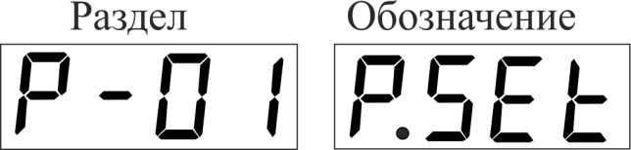

|  |  |  |  |
| --- | --- | --- | --- |
| Параметр | Описание | Значение | Комментарий |
| rESt | перезапуск программы вручную, или автоматически | Hand  Auto | если будет выбрано значение Auto, программа будет «зацикливаться» и после окончания запускаться заново |
| unL.t | время задержки отключения реле при выгрузке | 0 … 300 | Время, в течении которого реле будет оставаться включенным после завершения выгрузки. |
| unL.d | порог веса при выгрузке | 0 … 1000 (*) | Если установлено значение 0, то прибор будет ждать нулевых показаний. Если значение больше нуля, то прибор будет считать разгрузку завершённой при этом значении |
| A.nuL | автоматическое обнуления при старте программы | On  OFF | включение/выключение автоматического обнуления показаний весов при старте программы |
| L.tYP | Тип задаваемого значения нагрузки | PArt | Задаётся вес компонента, который требуется загрузить или выгрузить. |
| FuLL | Задаётся общий вес, который требуется достичь при загрузке или выгрузке. |

(*) Значение отображается и задаётся в соответствии с заданной позицией десятичной точки.

## 4.6.4 Дозирование в режиме «грубо-точно»

Режим «грубо-точно», это режим дозирования, при котором необходимый вес загружается (или выгружается) в два этапа: первая, основная часть – быстро, вторая часть, остаток веса – медленно.

Для реализации режима «грубо-точно» необходимо использовать два последовательных шага программы. На первом из этих шагов загружается основная часть, на втором шаге загружается оставшаяся часть. Реле, соответствующее первому шагу, управляет исполнительным механизмом, который обеспечивает режим «грубо», второе реле управляет исполнительным механизмом, который обеспечивает режим «точно».

Важным условием работы режима «грубо-точно» является установка параметра «**L.tYP**» в значение «**FuLL**». В этом случае на первом шаге мы задаём значение, до достижения которого происходит загрузка в режиме «грубо», а на втором шаге – конечное значение веса. Например, если нужно загрузить 1000 кг, то на первом шаге можно указать значение 950, а на втором – 1000. Если после первого шага фактический вес из-за неточности механизмов составит, например, 965 кг, то на втором шаге будет догружен вес до достижения значения 1000.

Если установить «**L.tYP**» в значение «PArt» и задавать в программе 950 и 50 кг, то ошибка первого шага прибавится к общему весу, и по окончании загрузки вес будет не 1000, а 1015 кг.

## 4.6.5 Запуск-остановка и контроль выполнения программ

Для запуска программы необходимо:

* Выбрать номер необходимой программы
* Нажать на 1-2 секунды кнопку  до появления надписи «ProG Strt»
* Снова нажать кнопку 

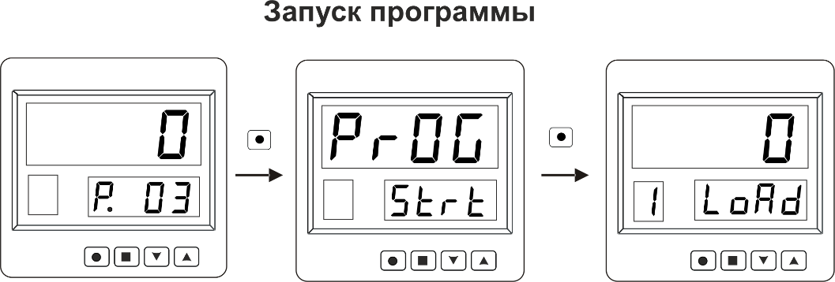

Чтобы прервать выполнение запущенной программы, необходимо нажать на 1-2 секунды кнопку  до появления надписи «ProG StoP», и подтвердить выбор нажатием кнопки .

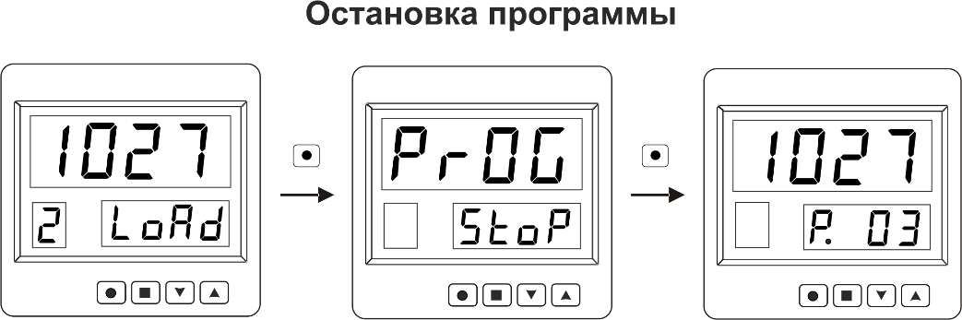

Для запуска и остановки программы может быть использован дискретный вход прибора. Для этого ко входу К1 (контакты клемм К0-К1) нужно подключить внешнюю контактную группу, или обычную кнопку без фиксации. По первому замыканию заранее выбранная программа будет запускаться, по второму нажатию – останавливаться.

Во время выполнения программы одиночный индикатор отображает номер выполняемого шага. На верхнем индикаторе отображается текущий вес, находящийся на весовой платформе.

Нижний индикатор кнопками «стрелки» переключается в три режима: тип выполняемого шага, параметр шага, и текущее выполняемое значение шага – загруженный/выгруженный вес, либо время таймера.

## 4.6.6 Примеры использования приборов ИСВ114 в системах дозирования

Примеры использования приборов ИСВ114 в системах дозирования приведены в Приложении 2.

## 4.7 Работа и настройка интерфейса RS485

Интерфейс RS485 предназначен для подключения прибора к компьютеру, к контроллерам систем автоматизации, либо для подключения к прибору дополнительного дисплея.

Приборы ИСВ114 имеют два независимых порта (выхода) RS485. Это позволяет одновременно подключить прибор к компьютеру, и к дублирующему дисплею.

Для работы в системах автоматизации прибор реализует стандартные протоколы Modbus-ASCII и Modbus-RTU. Для подключения дублирующего дисплея и для работы с различным программным обеспечением, например, с ПО «Уралвес-Авто», прибор реализует простой текстовый протокол обмена. Настройка параметров интерфейса осуществляется в разделах меню Р-07 и Р-08.

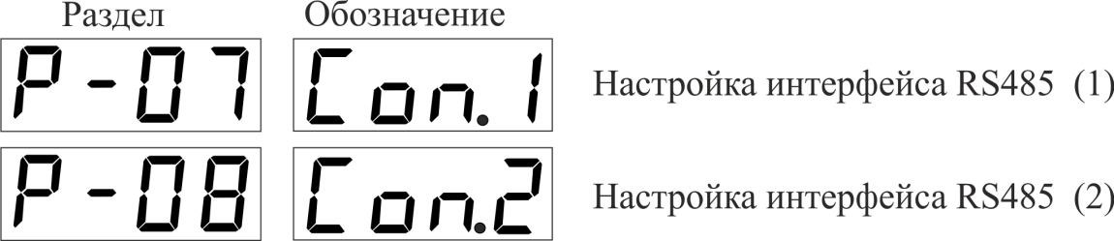

Программируемые параметры:

|  |  |  |  |
| --- | --- | --- | --- |
| Параметр | Описание | Значение | Комментарий |
|  | протокол обмена  данными |  | Modbus-ASCII |
|  | Modbus-RTU |
| FL.18 | Потоковый интерфейс в формате КСК18 |
| FL.08 | Потоковый интерфейс в формате КСК18А |
|  | сетевой адрес | от 1 до 255 | сетевой адрес прибора |
|  | скорость передачи |  | 9600 бит/секунду |
|  | 19200 бит/секунду |
|  | 28800 бит/секунду |
|  | 57600 бит/секунду |
|  | 115200 бит/секунду |
|  | режим настройки  порта |  | 8 bit, четность: none, 1 stop bit |
|  | 7 bit, четность: none, 2 stop bit |
|  | 7 bit, четность:odd, 1 stop bit |
|  | 7 bit, четность: even, 1 stop bit |
|  | 8 bit, четность: non, 2 stop bit |
|  | 8 bit, четность: odd, 1 stop bit |
|  | 8 bit, четность: even, 1 stop bit |

## 4.7.1 Подключение прибора к компьютеру или контроллерам

Основное назначение интерфейса RS485 – это подключение к компьютеру, или к контроллеру. Подключение к RS485 осуществляется при помощи двухпроводного кабеля. Рекомендуется использовать витую пару. Удаление прибора от компьютера или контроллера может достигать 1200 м. На одну витую пару может быть подключено несколько разных приборов.

Обычные, не промышленные, компьютеры, как правило, не имеют портов для непосредственного подключения интерфейса RS485, поэтому подключение осуществляется к порту USB через соответствующий преобразователь (конвертер): RS485-USB.

Для работы с компьютером или с контроллером настройки интерфейсов (скорость обмена, формат данных) должны совпадать с соответствующими настройками в компьютере (контроллере). Дополнительно, для работы в сети RS485 по протоколу MODBUS, в приборе необходимо задать сетевой адрес. Сетевой адрес - это число от 1 до 254, которое является идентификатором данного прибора. Каждый прибор должен иметь свой уникальный адрес, отличный от адресов других устройств, подключенных к одной сети RS485.

## 4.7.2 Подключение дублирующего дисплея

Дублирующий дисплей, например, дисплей ДС-16, выпускаемый ООО «Вектор-ПМ», это выносное светодиодное табло, предназначенное для индикации значений веса. Дисплей подключается непосредственно к интерфейсу RS485. Для подключения дисплея может быть использован любой двухпроводный кабель. Дисплей не имеет каких-либо настроек. Для работы дублирующего дисплея настройки необходимо сделать в приборе. Необходимо настроить интерфейс RS485 следующим образом: скорость обмена – 9600, протокол обмена: «КСК-18» или «КСК-18А».

## 4.7.3 Выбор протокола обмена

Выбор протокола обмена зависит от оборудования, к которому подключается прибор, и от установленного на этом оборудовании программного обеспечения. Как было сказано выше, при подключении дублирующего дисплея используется протокол «КСК-18». При подключении к компьютеру может быть использован любой из поддерживаемых прибором протоколов.

Для работы с контроллерами и системами автоматизации как правило используется протокол MODBUS (ASCII или RTU). Описание этого протокола можно найти в соответствующей документации. Список регистров протокола MODBUS приведён в таблице 1.

Протокол «КСК-18» чаще используется с каким-либо весовым ПО «Уралвес». При выборе этого протокола прибор выдаёт измеренное и отображаемое на дисплее прибора значение в виде потока данных следующего формата: знак «равно» (=) и последовательность цифр (7 знаков, включая десятичную точку), начиная с младшей цифры, т.е. – справа-налево. Например, значение 250.5 будет передано как «=5.05200».

## 4.7.4 Список регистров протокола MODBUS

Значения регистров протокола Modbus приведены в следующей таблице:

|  |  |  |
| --- | --- | --- |
| Адрес | Доступ | Назначение |
| 0000h | чтение | измеренное значение (целое, 16 бит) |
| 0010h | чтение | позиция точки |
| 0020h | чтение/запись | значение тары / установка нуля |
| 0040h | чтение/запись | уставка реле выхода 1 |
| 0041h | чтение/запись | уставка реле выхода 2 |
| 0042h | чтение/запись | уставка реле выхода 3 |
| 0043h | чтение/запись | уставка реле выхода 4 |
| 0044h | чтение/запись | уставка реле выхода 5 |

## 4.8 Настройка выхода 4…20 мА

Приборы ИСВ114-1В1А5Р-485 имеют стандартный токовый выход 4-20 мА. Выход предназначен для преобразования измеренного значения веса в стандартный токовый сигнал. Сигнал 4-20 мА может быть использован для подключения прибора к каким-либо системам автоматизации или мониторинга.

Настройка токового выхода 4-20 мА осуществляется посредством задания двух значений веса, соответствующих значениям нижнего (4 мА) и верхнего (20 мА) пределов выходного сигнала. Задаваемые значения соответствуют двум параметрам, размещённым в разделе Р-10.

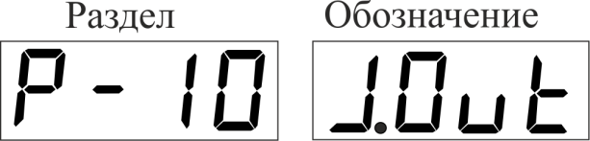

Программируемые параметры:

|  |  |  |  |
| --- | --- | --- | --- |
| Параметр | Описание | Значение | Комментарий |
| Lo | Нижний предел | 0…9999 (*) | Значения веса, соответствующее выходному сигналу 4 мА |
| Hi | Верхний предел | 0…9999 (*) | Значения веса, соответствующее выходному сигналу 20 мА |

(*) Значение отображается и задаётся в соответствии с заданной позицией десятичной точки.

## 4.9 Работа дискретных входов

*Дискретный вход 1:* в режиме работы прибора «Lite» подключение кнопки «установка/сброс значения тары», в режиме работы «ProG» - управление дозированием: «Старт/Стоп».

*Дискретный вход 2*: подключение кнопки «обнуление показаний весов»

Подключение внешних кнопок может быть полезно, когда, например, прибор помещён в герметичный, или пылезащищённый корпус, а кнопки управления вынесены на поверхность этого корпуса.

В модели ИСВ114 дискретные входы имеют фиксированный функционал и не имеют каких-либо настроек.

## 4.10 Настройка параметров индикации

Приборы ИСВ114 имеют светодиодный дисплей, верхний ряд которого может изменять цвет индикации. Изменение цвета индикации используется для сигнализации состояния прибора. Например, в программном режиме ход выполнения программы обозначается зелёным цветом, а состояние «стоп» - красным.

Параметры настройки цвета индикатора в зависимости от различных условий, а так же некоторые другие параметры индикации, сгруппированы в раздел Р-09.

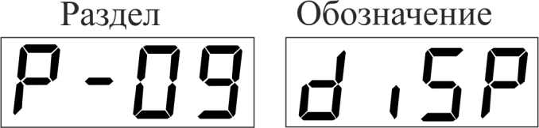

Программируемые параметры:

|  |  |  |  |
| --- | --- | --- | --- |
| Параметр | Описание | Значение | Комментарий |
| CoLr | Режим управления цветом индикации | Auto | Автоматический режим. В этом режиме переключение индикатора с зелёного цвета на красный привязано к срабатыванию выходного реле |
| Hand | «Ручной» режим. В этом режиме пороги переключения цвета, а так же значения цвета, задаются. Для этого служат параметры, приведённые ниже |
| Grn | Индикатор будет иметь фиксированный зелёный цвет |
| Red | Индикатор будет иметь фиксированный красный цвет |
| Set.1 | Первый порог переключения цвета | -999 … 9999 | Два порога, первый и второй, по которым осуществляется переключение цвета в режиме Hand. Значения параметров задаётся в единицах измеряемой величины |
| Set.2 | Второй порог переключения цвета | -999 … 9999 |
| с.0-1 | Выбор цвета для каждого диапазона | Grn - зелёный  Red -красный  YeL - жёлтый  FLAS - мигающий красный | Цвет свечения индикатора, когда измеряемая величина ниже первого порога (значения, установленного в параметре Set.1) |
| с.1-2 | Цвет свечения индикатора, когда измеряемая величина находится между первым и вторым порогом (значения, установленные в параметрах Set.1 и Set.2) |
| с.2-3 | Цвет свечения индикатора, когда измеряемая величина выше второго порога (значения, установленного в параметре Set.2) |
| A.Out | Выбор выхода, сигнал которого выбирается для управления цветом индикатора | Out.1 | Параметр, определяющий, какой из выходов будет использован для управления цветом. При срабатывании реле выбранного выхода индикатор переключается в красный цвет. Если реле не сработало, цвет индикатора – зелёный. Если установлен выход ALL смена цвета происходит при срабатывании любого реле. |
| Out.2 |
| Out.3 |
| Out.4 |
| Out.5 |
| ALL |
| d.Ind | Управление нижним индикатором | On - включен | При выборе значения «OFF» индикатор будет работать в режимах настройки, но при выходе в основной режим индикации он будет выключен |
| Off - выключен |
| 6.dEc | Увеличение разрядности показаний | On | В режиме On после младшего разряда верхнего индикатора будет отображаться десятичная точка, а нижний индикатор будет показывать сотые доли измеряемого веса. |

# 

# 5. Маркировка

Маркировочная табличка расположена на задней стенке корпуса прибора.

Общий вид маркировочной таблички представлен на рисунке 4.

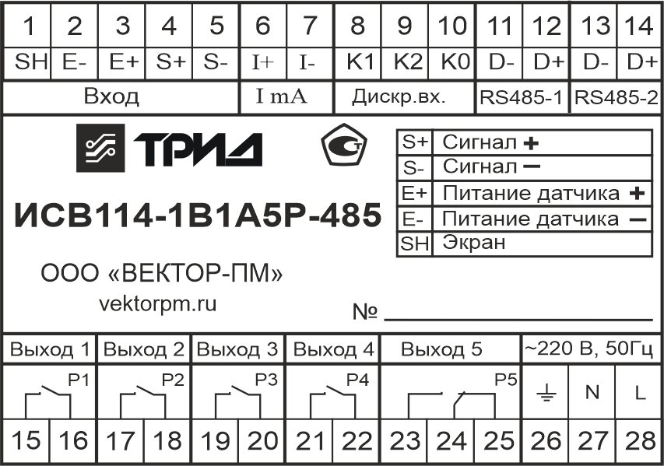 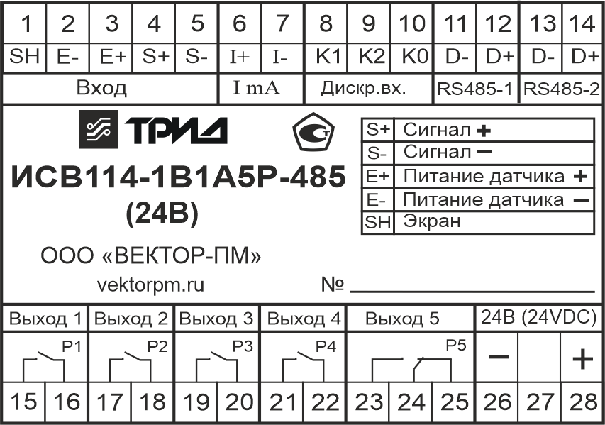

Рисунок 4

# 6. Упаковка

Прибор должен быть упакован в оригинальную упаковку изготовителя или поставщика. Все элементы, входящие в комплект поставки, должны быть зафиксированы внутри упаковки для исключения их взаимного перемещения.

# 7. Комплект поставки

Таблица 4 – Комплект поставки

|  |  |  |
| --- | --- | --- |
| Наименование | Обозначение | Кол-во |
| Измеритель-регулятор многофункциональный ТРИД | модель в соответствии с заказом | 1 шт. |
| Паспорт | ВПМ 421210.009 ПС | 1 экз. |
| Руководство по эксплуатации в электронном виде | ВПМ 421210.009 РЭ | 1 экз. (*) |
| Методика поверки** | МП 207-064-2020 | по доп. заказу |
| Комплект монтажных частей (если предусмотрено модификацией прибора) | - | 1 комп. |
| Примечания:  (*) - Доступно для свободного скачивания на сайте изготовителя.  (**) – В открытом доступе в госреестре СИ РФ. Бумажный экземпляр по доп. заказу. | | |

# 8. Правила транспортирования и хранения

## 8.1 Транспортировка

Транспортировка должна осуществляться закрытым транспортом. Условия транспортирования должны соответствовать условиям 5 по ГОСТ 15150-69 при температуре окружающего воздуха от минус 50 до плюс 50 °С с соблюдением мер защиты от ударов и вибраций.

## 8.2 Хранение

Приборы должны храниться в отапливаемых и вентилируемых помещениях. Приборы следует хранить в упакованном виде.

Хранение приборов в одном помещении с кислотами, реактивами и другими веществами, которые могут оказать вредное влияние на них, не допускается.

# 9. Техническое обслуживание

Техническое обслуживание приборов заключается в их периодическом профилактическом осмотре.

Профилактический осмотр должен проводиться не реже одного раза в шесть месяцев и включать в себя следующие мероприятия:

- слежение за чистотой прибора;

- слежение за целостностью изоляции кабелей;

- проверка надежности подключения внешних связей к клеммам и разъёмам;

При проведении работ соблюдать меры безопасности, изложенные в разделе 1.3.

При обнаружении неисправностей сообщать об этом лицам, ответственным за исправное состояние оборудования.

# 10. Возможные неисправности и способы их устранения

Любые неисправности, вызванные выходом из строя прибора, или каких либо его частей, устраняются на предприятии-изготовителе, либо в авторизированном сервисном центре. Каких-либо других вариантов ремонта не допускается.

Неработоспособность прибора, не связанная с его поломкой, может быть устранена в рабочем порядке обслуживающим персоналом. Возможные причины неработоспособности приведены в таблице 5.

Таблица 5. Возможные причины неработоспособности прибора и методы их устранения

|  |  |  |
| --- | --- | --- |
| Неисправность | Вероятная причина | Методы устранения |
| Отсутствует индикация | На прибор не поступает напряжение питания | Проверить и исправить цепь питания прибора |
| Прибор не реагирует на изменения веса | Неправильно подключен датчик, либо отсутствует контакт в каких-то из его проводов. | Проверить правильность подключения датчика |
| Не проведена, либо неправильно проведена юстировка прибора | Проверить, и при необходимости заново произвести юстировку |
| Отсутствует передача данных на компьютер или в дублирующий дисплей | Ошибки в подключении, либо в настройке прибора. | Проверить правильность подключения сигнальных линий интерфейса.  Проверить правильность настроек: протокол обмена, скорость, сетевой адрес (при использовании Modbus) |

# 11. Гарантийные обязательства

11.1 Поставщик гарантирует соответствие оборудования требованиям технических условий и эксплуатационной документации при соблюдении условий эксплуатации, хранения, транспортирования.

11.2 Гарантийные обязательства наступают с момента перехода права собственности на оборудование Покупателю и заканчиваются по истечении гарантийного срока, составляющего 1 год.

11.3 Оборудование должно быть использовано в соответствии с эксплуатационной документацией, действующими стандартами и требованиями безопасности.

11.4 При обнаружении неисправностей эксплуатация оборудования должна быть немедленно прекращена. Настоящая гарантия недействительна в случае эксплуатации Покупателем оборудования с выявленными неисправностями или с нарушением требований эксплуатационной документации.

11.5 Настоящая гарантия действует в случае, если оборудование будет признано неисправным в связи с отказом комплектующих или в связи с дефектами изготовления или настройки.

11.6 При обнаружении производственных дефектов в оборудовании при его приемке, а также при наладке и эксплуатации в период гарантийного срока Покупатель обязан письменно уведомить Поставщика, а Поставщик обязан заменить или отремонтировать его. Гарантийный ремонт производится в гарантийной мастерской Поставщика в г. Пермь.

11.7 Срок диагностики, устранения недостатков или замены оборудования устанавливается в размере 30 дней с момента получения Поставщиком неисправного оборудования.

11.8 Доставка оборудования на ремонт осуществляется за счет Покупателя. Обратная отправка после ремонта осуществляется за счет Поставщика до ближайшего к Покупателю склада транспортной компании.

11.9 Оборудование на ремонт, диагностику, либо замену должно отправляться Поставщику в очищенном от внешних загрязнений виде. В противном случае Покупатель обязан компенсировать Поставщику расходы, понесенные в связи с очисткой оборудования.

11.10 Настоящая гарантия не действительна в случае, когда обнаружено несоответствие серийного номера оборудования, номеру в представленном руководстве по эксплуатации или в случае утери руководства по эксплуатации.

11.11 Гарантия не распространяется на оборудование с нарушением пломб (если она предусмотрена исполнением оборудования), а также на оборудование, подвергшееся любым посторонним вмешательствам в конструкцию оборудования или имеющее внешние повреждения.

11.12 Гарантия не распространяется на электрические соединители, монтажные, уплотнительные, защитные и другие изделия, входящие в комплект поставки оборудования.

11.13 Настоящая гарантия недействительна в случае, когда повреждение или неисправность были вызваны пожаром, молнией, наводнением или другими природными явлениями, механическим повреждением, неправильным использованием или ремонтом, если он производился физическим или юридическим лицом, которое не имеет сертификата предприятия-изготовителя на оказание таких услуг. Установка и настройка оборудования должны производиться квалифицированным персоналом в соответствии с эксплуатационной документацией.

11.14 Настоящая гарантия недействительна в случае, когда обнаружено попадание внутрь оборудования воды или агрессивных химических веществ.

11.15 Действие гарантии не распространяется на тару и упаковку с ограниченным сроком использования.

11.16 Настоящая гарантия выдается в дополнение к иным правам потребителей, закрепленным законодательно, и ни в коей мере не ограничивает их. При этом предприятие-изготовитель, ни при каких обстоятельствах не принимает на себя ответственности за косвенный, случайный, умышленный или воспоследовавший ущерб или любую упущенную выгоду, недополученную экономию из-за или в связи с использованием оборудования.

11.17 В период гарантийного срока изготовитель производит бесплатный ремонт оборудования. Доставка оборудования на ремонт осуществляется за счет Покупателя. Обратная отправка после ремонта осуществляется за счет предприятия-изготовителя. При наличии дефектов, вызванных небрежным обращением, а также самостоятельным несанкционированным ремонтом, Покупатель лишается права на гарантийный ремонт.

# Приложение 1.

**Схема работы меню**

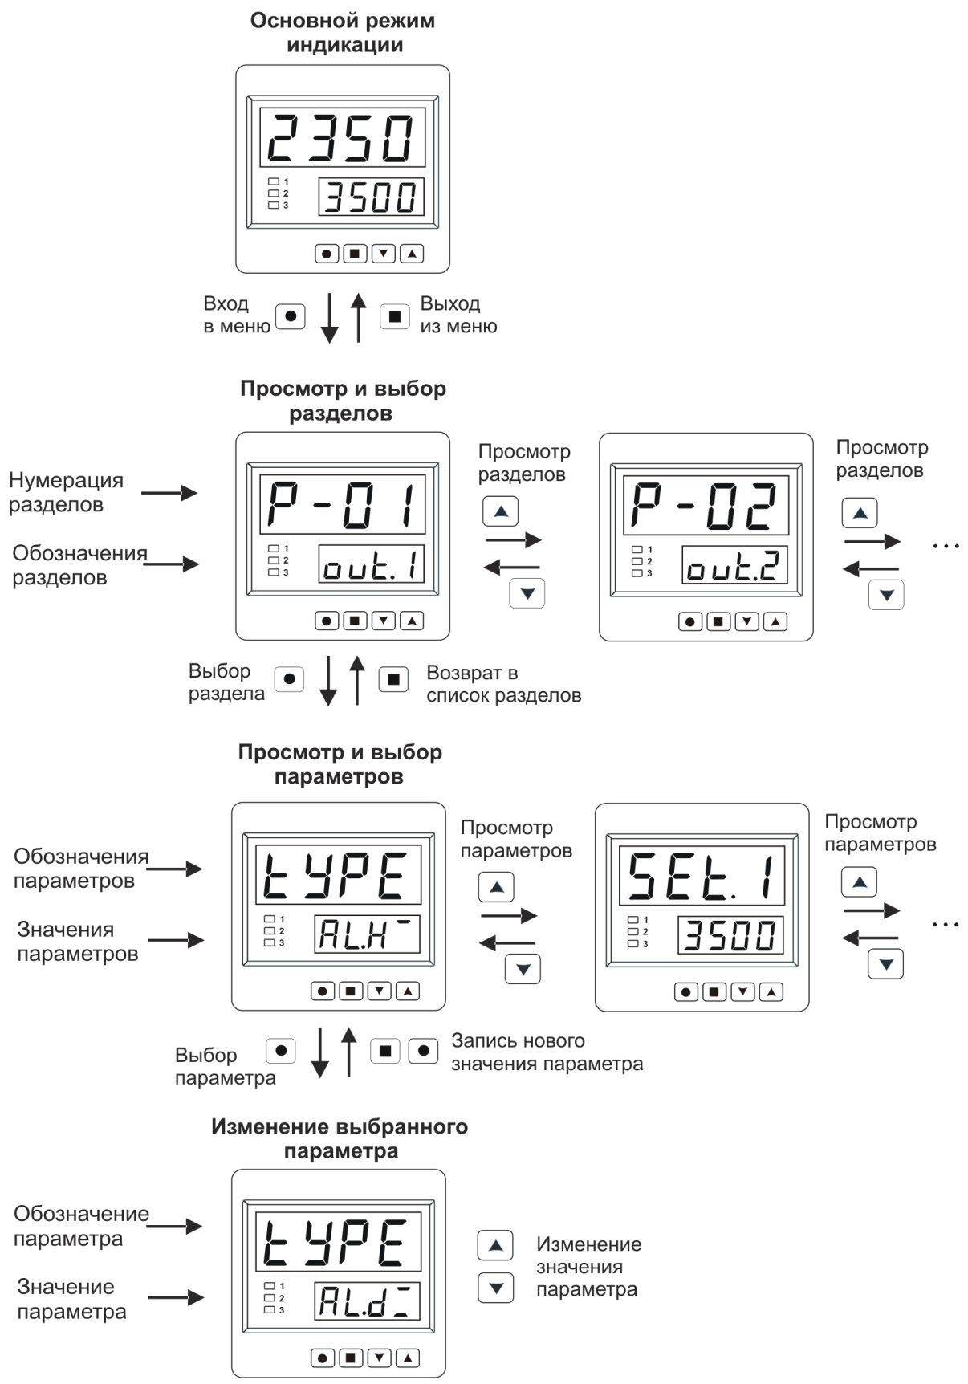

# Приложение 2.

**Примеры использования приборов ИСВ114 в системах дозирования.**

**Пример 1.** Дозирование трёх компонентов с сигнализацией об окончании дозирования

**Задача:** загрузка трёх компонентов, 250 кг, 200 кг, и 150 кг.

**Параметры**: «L.tYP» = «PArt»

Параметр задан таким образом, чтобы вес дозируемых компонентов задавать в явном виде.

**Программа:**

**Шаг 1:** загрузка 250 кг.

На этом шаге будет загружено 250 кг первого компонента.

**Шаг 2:** загрузка 200 кг

На этом шаге будет загружено 200 кг второго компонента до общего веса 450 кг.

**Шаг 3:** загрузка 150 кг

На этом шаге будет загружено 150 кг второго компонента до общего веса 600 кг.

**Шаг 4:** таймер 3 секунды

На этом шаге на 3 секунды включится реле 4, к которому подключен сигнал (например, звонок), сигнализирующий оператору об окончании загрузки.

**Пример 2.** Дозирование одного компонента в режиме «грубо-точно» с выгрузкой по окончанию дозирования

**Задача:** Загрузка бумажных мешков сухой смесью в полуавтоматическом режиме по 25 кг, 23 кг - грубо, 2 кг - точно.

**Параметры**: «L.tYP» = «FuLL»

Параметр задан таким образом, чтобы обеспечить работу в режиме «грубо-точно». Значения загрузки будут задаваться равными конечной величине суммарного веса.

**Программа:**

**Шаг 1**: загрузка 23 кг.

На этом шаге будет загружено 23 кг в режиме быстрой загрузки.

**Шаг 2**: загрузка 25 кг

На этом шаге будет догружено ещё 2 кг до общего веса 25 кг в режиме медленной загрузки.

**Шаг 3**: выгрузка «ALL».

На этом шаге будет осуществляться разгрузка весов либо вручную, либо путём включения транспортёрной ленты или какого-либо другого механизма.

Выбор типа шага «разгрузка» удобен тем, что прибор будет ожидать освобождения весов до тех пор, пока они не будут разгружены. Это удобно при ручной или полуавтоматической разгрузке, при которой время разгрузки определено не точно.

**Дополнительно**:

Можно дополнить программу таким образом: включить режим автоматического запуска программы и задать время задержки после разгрузки.

**Параметры**: «rESt» = «Auto»

**Шаг 4:** т*а*ймер 5 секунд

В этом случае новое дозирование начнётся автоматически, а заданное время будет предназначено для подготовки новой ёмкости. Это может быть особенно полезно, если процесс подачи новой ёмкости автоматизирован.

**Пример 3.** Загрузка большой ёмкости и выгрузка её маленькими порциями

**Задача:** Циклическая загрузка в бункер 5000 кг сыпучей смеси и фасовка её по 50 кг.

**Параметры**:

«L.tYP» = «PArt» - вес дозируемых компонентов задавать в явном виде

«rESt» = «Auto» - атозапуск включен

**Программа:**

**Шаг 1:** Загрузка 5000 кг.

На этом шаге в бункер будет загружено 5000 кг смеси.

**Шаг 2:** Выгрузка 50 кг

На этом шаге в ёмкость будет выгружено 50 кг.

**Шаг 3:** Таймер 2 секунды

На этом шаге на 2 секунды включится реле 3. Контакты реле включают устройство, которое обеспечит перемещение загруженной ёмкости.

**Шаг 4:** Таймер 2 секунды

На этом шаге на 2 секунды включится реле 4. Контакты реле включают устройство, которое обеспечит подачу на загрузку новой ёмкости.

**Шаг 5:** Цикл (повтор) с шага 2

На этом шаге на программа перейдёт на второй шаг и начнётся выгрузка 50 кг в новую ёмкость.

Шаги с 2 по 5 будут повторяться до тех пор, пока в бункере не закончится смесь. После этого программа будет перезапущена сначала: бункер снова заполнится, и начнётся новый цикл выгрузки.

**ООО «Вектор-ПМ»**

Телефон, факс: (342) 254-32-76

E-mail: [mail@vektorpm.ru](mailto:mail@vektorpm.ru), <http://www.vektorpm.ru>